课后限时自测(三十五) 机械波
(时间：45分钟)
1．根据机械波的知识可知( )
A．横波沿水平方向传播，纵波沿竖直方向传播
B．在波的传播过程中，质点随波迁移将振动形式和能量传播出去
C．波的图象就是反映各质点在同一时刻不同位移的曲线
D．声波在真空中也能传播
[解析] 横波、纵波都可以沿任意方向传播，在波的传播过程中，质点不随波迁移，只是将振动形式和能量传播出去，选项A、B错误；波的图象就是反映各质点在同一时刻不同位移的曲线，选项C正确；声波在真空中不能传播，选项D错误．
[答案] C
2．(2014·上海市嘉定区期末)在坐标原点的波源从t＝0时刻开始向上做简谐振动，振动周期T，在t＝时，波源突然停止运动，则t＝T时波的图象是( )
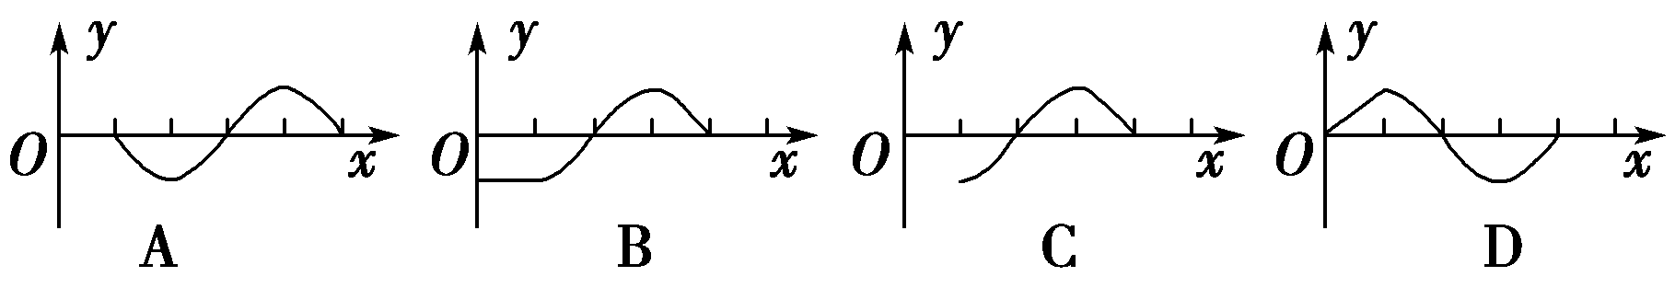
[解析] 在t＝时，波源突然停止运动，则t＝T时波的图象是图C.
[答案] C
3．“隔墙有耳”现象是指隔着墙，也能听到墙另一侧传来的声音，因为声波( )
A．发生了干涉，听者处于振动加强处
B．发生了干涉，听者处于振动减弱处
C．波长较短，无法发生明显衍射
D．波长较长，发生了明显衍射
[解析] “隔墙有耳”现象是指隔着墙，也能听到墙另一侧传来的声音，因为声波波长较长，发生了明显衍射，选项D正确．
[答案] D
4．用手握住较长软绳的一端连续上下抖动，形成一列简谐横波．某一时刻的波形如图12－2－18所示，绳上a、b两质点均处于波峰位置．下列说法正确的是( )
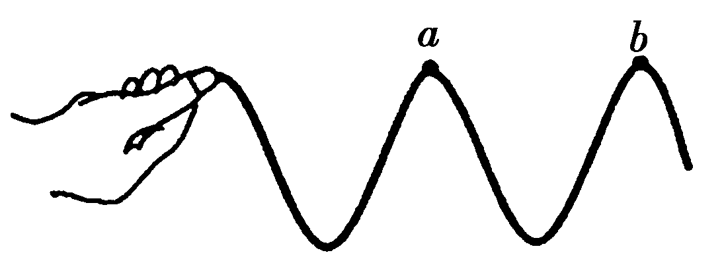
图12－2－18
A．a、b两点之间的距离为半个波长
B．a、b两点振动开始时刻相差半个周期
C．b点完成全振动次数比a点多一次
D．b点完成全振动次数比a点少一次
[解析] 波的图象中相邻波峰间的两质点间的距离为一个波长，且振动开始时刻相差一个周期，所以选项A、B均错误；质点b开始振动的时刻比质点a晚一个周期，因此质点b完成全振动的次数比质点a少一次，所以选项D正确，选项C错误．
[答案] D
5．(2014·北京西城区期末)如图12－2－19所示，实线为一列沿x轴正方向传播的简谐横波在t＝0时刻的波形，虚线是该波在t＝0.20 s时刻的波形，这此列波的周期可能是( )
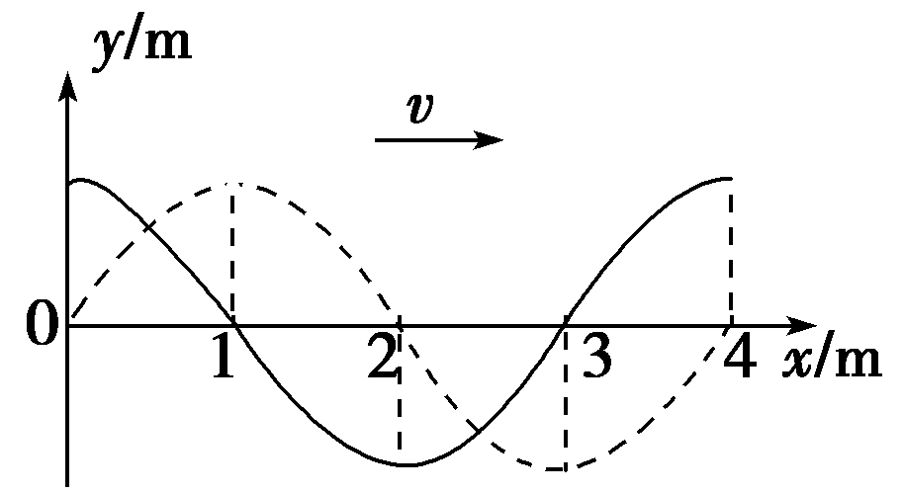
图12－2－19
A．0.16 s B．0.20 s
C．0.32 s D．0.40 s
[解析] 由图象可知，实线到虚线传播了(N＋0.25)T，为0.20 s，当N＝1时，T＝0.16 s，所以选项A正确．
[答案] A
6．一列简谐波沿x轴正方向传播，在t＝0时波形如图12－2－20所示，已知波速为10 m/s，则t＝0.1 s时正确的波形应是图中的( )
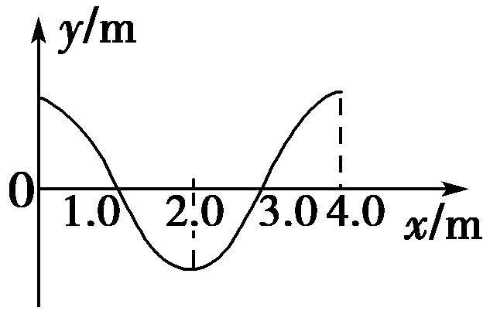
图12－2－20
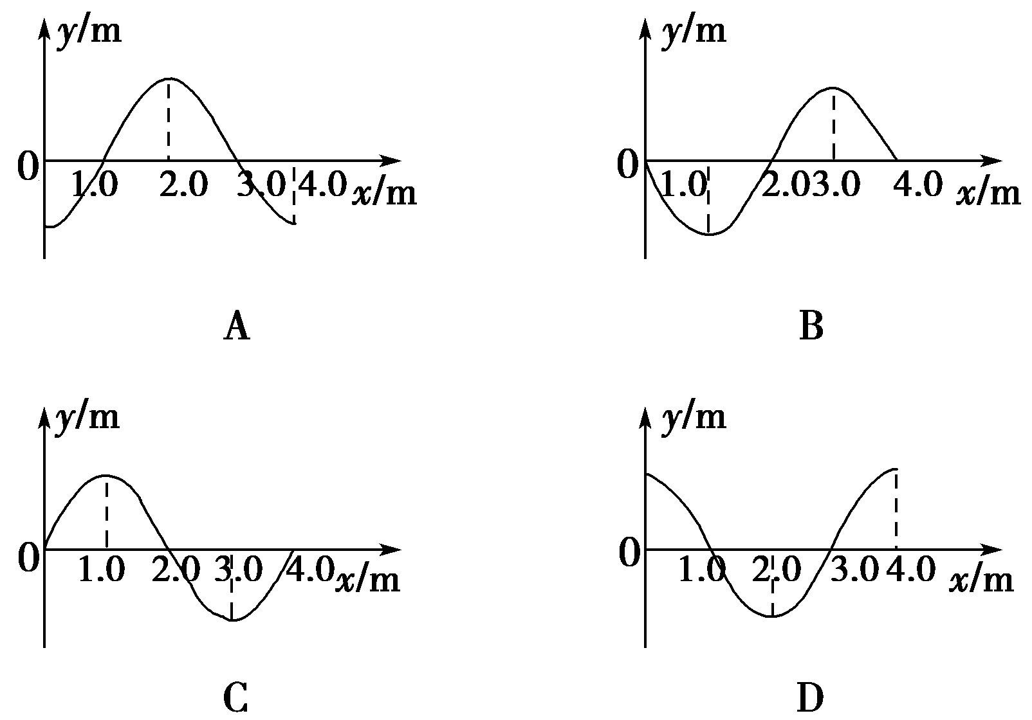
[解析] 由题意可知，波长λ＝4 m，波速v＝10 m/s，则波的周期T＝＝0.4 s，经过0.1 s后，波应该向正方向传播个波长，即向正方向平移个波长，则C正确．
[答案] C
7．(多选)(2014·贵州六校联考)如图12－2－21所示，有一列沿x轴传播的简谐横波，x＝0与x＝1 cm处的两个质点的振动图象分别如图中实线与虚线所示．则这列波的( )
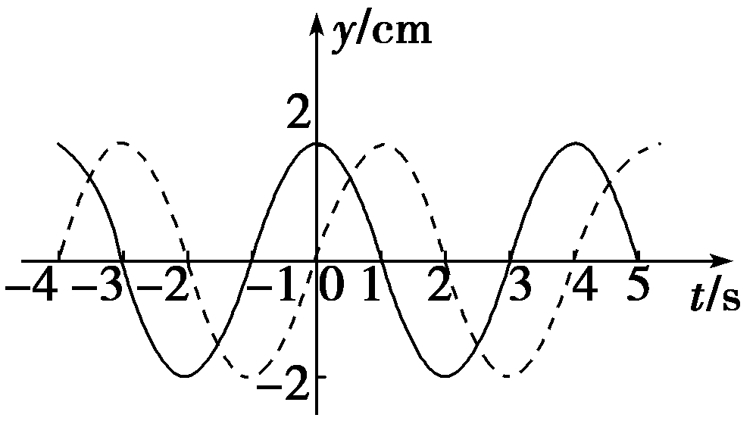
图12－2－21
A．波长一定是4 cm B．周期一定是4 s
C．振幅一定是2 cm D．传播速度一定是1 cm/s
[解析] 由图可知波的振幅、周期和质点振动的振幅、周期相同，分别为2 cm和4 s，因此选项B、C正确；再根据x＝0与x＝1 cm处的两个质点的振动图象可知两质点振动时间相差T＋nT，距离相差λ＋nλ，因此波长是一系列解，选项A错误；根据v＝可得，波速也应该是一系列解，故选项D错误．
[答案] BC
8．(多选)(2014·景德镇高三一检)如图12－2－22所示是一列简谐横波在t＝0时刻的图象，经过Δt＝1.2 s时，恰好第三次重复出现图示的波形．根据以上信息，下面各项能确定的是( )
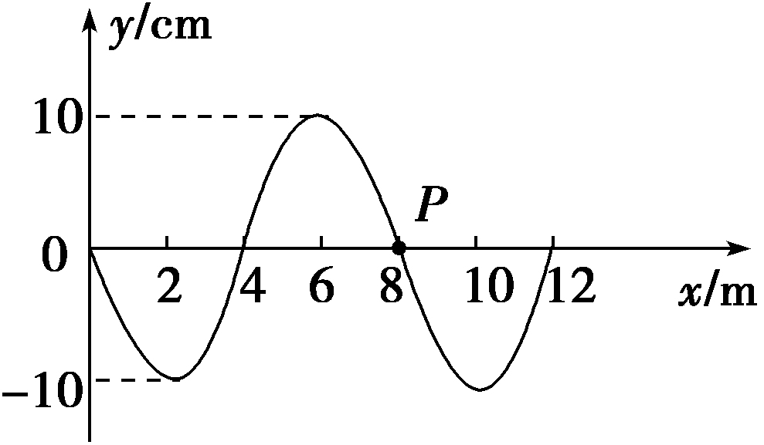
图12－2－22
A．波的传播速度的大小
B．经过Δt＝0.3 s时间，质点P通过的路程
C．t＝0.6 s时刻质点P的速度方向
D．t＝0.9 s时刻的波形图
[解析] 经过Δt＝1.2 s时恰好第三次重复出现题图所示的波形，则该波的周期为0.6 s，由题图可知波长为8 m，可求得波速为 m/s，选项A正确；经过0.3 s，即半个周期，质点P运动的路程为振幅的2倍，为20 cm，选项B正确；由于波的传播方向未知，故无法确定0.6 s时质点P的振动方向，选项C错误；经过0.9 s，即一个半周期，波形与半个周期后的波形相同，与题图所示波形相反，选项D正确．
[答案] ABD
9．(2014·合肥质量检测)一列简谐波沿x轴传播，t＝0时刻的波形如图12－2－23甲所示，A、P和Q为介质中的三个质点，A的振动图象如图12－2－23乙所示．下列判断正确的是( )
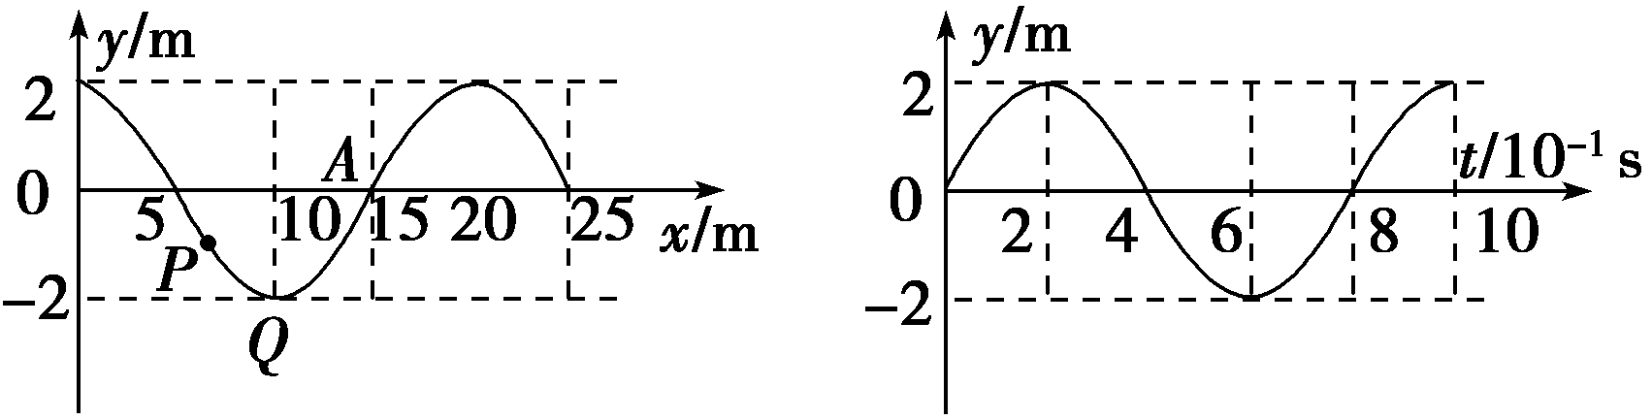
甲 乙
图12－2－23
A．该波的传播速度是2.5 m/s
B．该波沿x轴正方向传播
C．从t＝0到t＝0.4 s，P通过的路程为4 m
D．从t＝0时刻开始，P将比Q先回到平衡位置
[解析] 由波形图知波长λ＝20 m，由振动图象可知波的周期T＝0.8 s，所以波的传播速度v＝＝25 m/s，A错误；由振动图象知，t＝0时刻A质点经平衡位置向上运动，结合波形图，由“上坡下、下坡上”规律可知，波沿x轴负方向传播，B错误；0.4 s即半个周期内质点通过的路程为2倍振幅，即4 m，C正确；由波的传播规律知，P点沿－y方向运动，故Q点先回到平衡位置，D错误．
[答案] C
10．(多选)(2014·河南开封一模)在某一均匀介质中由波源O发出的简谐横波在x轴上传播，某时刻的波形如图12－2－24所示，其波速为5 m/s，则下列说法正确的是( )
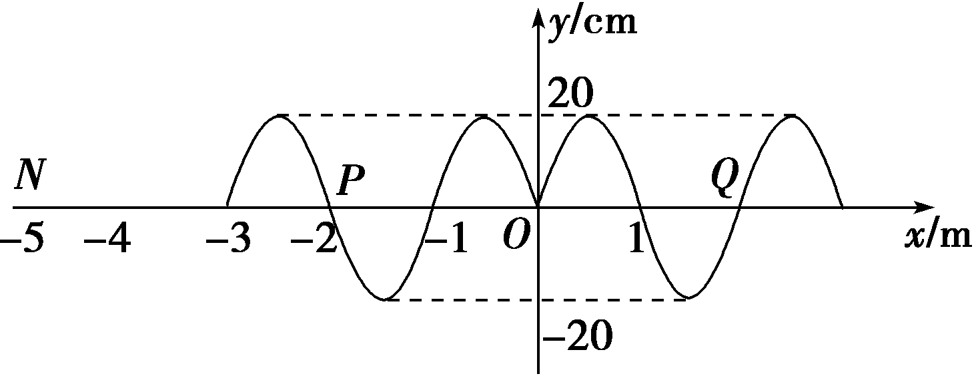
图12－2－24
A．此时P、Q两点运动方向相同
B．再经过0.5 s质点N刚好在(－5 m,20 cm)位置
C．能与该波发生干涉的横波的频率一定为3 Hz
D．波的频率与波源的振动频率无关
[解析] 应用P、Q两点关于波源O对称知，此时P、Q两点运动方向相同，选项A正确；该波波长为2 m，周期为0.4 s，再经过0.5 s质点N刚好在(－5 m,20 cm)位置，选项B正确；根据波发生干涉的条件，能与该波发生干涉的横波的频率一定为2.5 Hz，选项C错误；波的频率与波源的振动频率相同，选项D错误．
[答案] AB
11．(2014·安徽名校联考)一列简谐横波，在t＝0时刻的波形如图12－2－25所示，质点振动的振幅为10 cm.P、Q两点的坐标为－1 m和－9 m，波传播方向由右向左，已知t＝0.7 s时，P点第二次出现波峰．试估算：
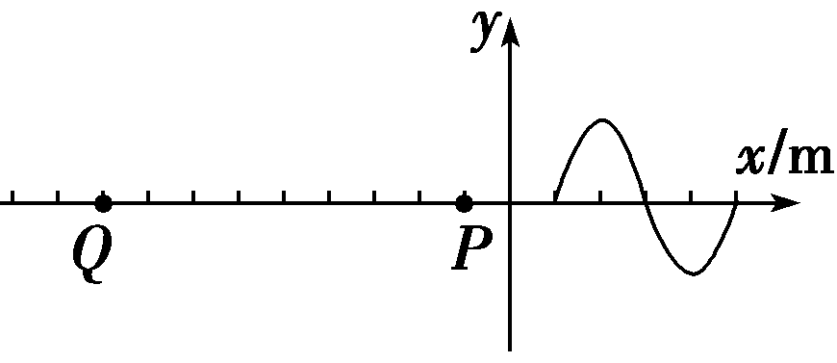
图12－2－25
(1)这列波的传播速度多大？
(2)从t＝0时刻起，经多长时间Q点第一次出现波峰？
(3)当Q点第一次出现波峰时，P点通过的路程为多少？
[解析] (1)由题图知：这列波的波长λ＝4 m
又：Δt＝T＝0.7 s，得T＝0.4 s
由波速公式得：v＝＝＝10 m/s.
(2)第一个波峰传到Q点的距离为x＝11 m，所需时间
t＝＝ s＝1.1 s.
(3)振动传到P点需1/2个周期，所以当Q点第一次出现波峰时，P点已振动了Δt′＝0.9 s＝T
则P点通过的路程为L＝4A×＝0.9 m
[答案] (1)10 m/s (2)1.1 s (3)0.9 m.
12．(2014·六安模拟)如图12－2－26所示实线是一列简谐横波在t₁＝0时刻的波形，虚线是这列波在t₂＝0.5 s时刻的波形，这列波的周期T符合：3T<t₂－t₁<4T，求：
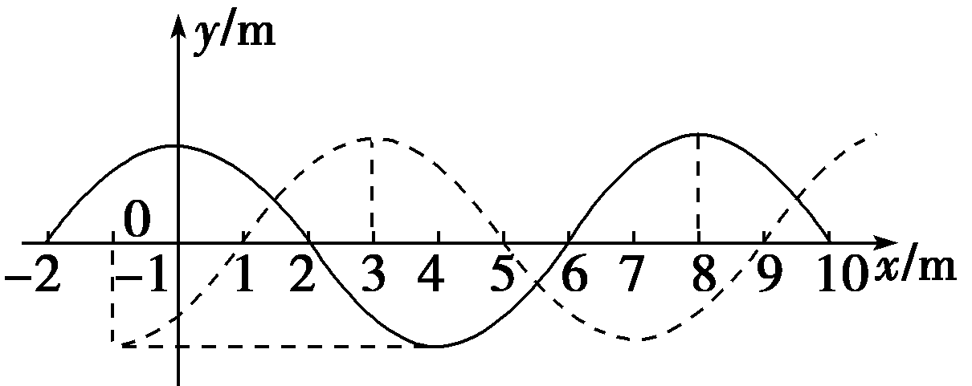
图12－2－26
(1)若波向右传播，波速多大？
(2)若波向左传播，波速多大
[解析] (1)波向右传播时，传播距离Δx满足Δx₁＝kλ＋λ(k＝0,1,2,3，…)
由Δt₁＝知，传播时间满足Δt₁＝t₂－t₁＝kT₁＋T₁(k＝0,1,2,3，…)
由于3T₁<t₂－t₁<4T₁
因此k取3，故Δt₁＝3T₁＋T₁
由波形图知λ＝8 m，波速v₁＝
解得v₁＝54 m/s.
(2)波向左传播时，传播距离Δx满足
Δx₂＝kλ＋λ(k＝0,1,2,3，…)
传播时间满足Δt₂＝t₂－t₁＝kT₂＋T₂(k＝0,1,2,3，…)
由3T₂<t₂－t₁<4T₂可知k取3，
故Δt₂＝3T₂＋T₂
波速v₂＝
解得v₂＝58 m/s.
[答案] (1)54 m/s (2)58 m/s

